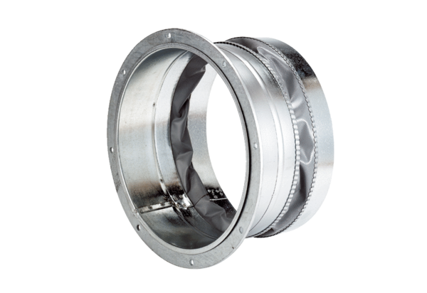Złączka elastyczna ELA 60Opakowanie jednostkowe: 1 sztukaAsortyment: C
Numer artykułu: 0092.0273Producent: MAICO

